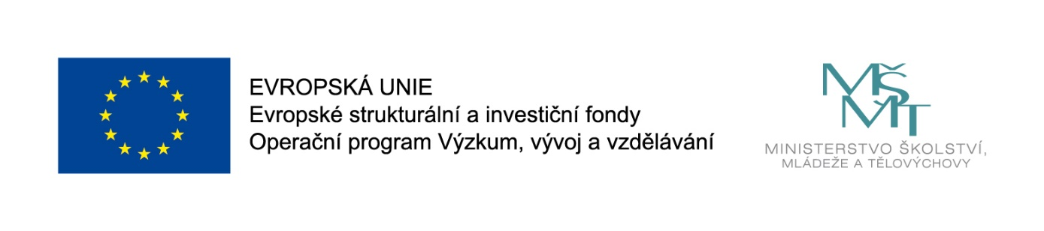
Podpora společného vzdělávání, workshopy pro rodiče, vzdělávání pro učitele
MAS Moravský kras představuje první výstupy svého nového projektu
Místní akční plán II pro ORP Blansko
Úkolem místních akčních skupin, tedy i MAS Moravský kras z.s., je podpora venkovských regionů a komunitního přístupu při jejich rozvoji. Není proto divu, že se MAS Moravský kras rozhodla vyslyšet výzvu Ministerstva školství, mládeže a tělovýchovy a v návaznosti na nedávno úspěšně realizovaný projekt MAP I začala již v květnu 2018 pracovat na přípravě nového projektu zaměřeného na podporu regionálního školství.
Takto vzniklý projekt nazvaný Místní akční plán vzdělávání II pro ORP Blansko (registrační číslo: CZ.02.3.68/0.0/0.0/17_047/0010675) je plně financován Ministerstvem školství, mládeže a tělovýchovy z Operačního programu Výzkum, vývoj a vzdělávání a je zaměřen na rozvoj kvalitního vzdělávání dětí a žáků do 15 let. Cílem je především zlepšit kvalitu výuky v mateřských a základních školách tím, že bude podpořen proces akčního plánování a vzájemná spolupráce zřizovatelů, škol a ostatních subjektů působících ve školství, tj. bude rozvíjeno společné informování, vzdělávání i plánování aktivit pro řešení místních specifických problémů a potřeb. Projekt „Místní akční plán II pro ORP Blansko“ bude realizován pro celkem 37 škol, což představuje 70 % všech škol na Blanensku, v celkovém objemu 12,5 mil. Kč.
K zahájení projektu došlo 1. 11. 2018 s tím, že bude realizován po dobu 48 měsíců, tedy do konce října 2022. Krátce po zahájení proběhly některé povinné formální kroky. Byl ustaven realizační tým, proběhla setkání řídícího výboru projektu i pracovních skupin, byl stanoven jeho strategický rámec apod. Dnes se však už členové realizačního týmu mohou pochlubit prvními konkrétními výstupy své práce zaměřené na podporu škol.
Konference zaměřená na problematiku rovných příležitostí
proběhla již v prosinci 2018. Cílem bylo propojit osoby, které se problematikou rovných příležitostí na jednotlivých školách zabývají, a poskytnout jim příležitost k setkání i diskuzi nad příspěvky jednotlivých přednášejících. Na konferenci vystoupili:
Mgr. Eva Kovářová, vedoucí PPP Vyškov, pobočka Blansko
Robert Hořava, vedoucí nízkoprahového centra, zástupce společnosti Podané ruce v Blansku
Mgr. Eva Hlaváčková, lokální síťařka MPSV, Blansko
Mgr. Olga Teremová, vedoucí školského poradenského pracoviště, Křtiny
PhDr. Aneta Orálková, školní psycholog, Křtiny

Podpora speciálního pedagoga pro základní a mateřské školy
Z projektu je na úvazek 0,8 placena speciální pedagožka, která pracuje jako tzv. koordinátor inkluze pro několik škol. V tuto chvíli poskytuje metodickou podporu 3 základním školám. V budoucnuje plánováno i její případné působení na školách mateřských dle jejich zájmu.
Klokanovy kufry
Pod tímto netradičním názvem se skrývá pomůcka pro podporu pedagogické diagnostiky v předškolním věku. Klokanův kufr je pomůcka určená pro mateřské školy, která vyškolené pedagožce umožňuje sledovat vývoj dítěte ve vztahu k přípravě na školní docházku. V rámci projektu bylo již objednáno 10 ks těchto Klokanových kufrů (jeden v hodnotě 22 000 Kč) s termínem dodání duben 2019. Těm školkám, které kufr již k dispozici mají, bude MAS MK zajišťovat proškolení v jeho správném používání.
Setkávání s autory
V rámci podpory čtenářské gramotnosti dětí budou po celou dobu realizace projektu probíhat besedy s autory, a to buď přímo na školách, nebo v knihovnách. 8. 3. 2019 proběhl kupř. workshop Lovci mamutů s autorkou leporela Dějiny udatného českého národa Lucií Seifertovou. Workshop byl určen pro žáky 1. stupně ZŠ a o zájmu škol svědčí to, že byl plně obsazen. Na druhou polovinu března, konkrétně 21. a 22. 3. 2019 je pak plánována beseda s autorem knihy Pohádky do postýlky, panem Markem Šolmesem Srazilem. Ta bude určena pro mateřské školy a žáky prvních tříd.
Regionální učebnice
Uskutečnilo se také setkání pracovní skupiny zaměřené na tvorbu nové regionální učebnice a v současnosti se již hledají vhodné základní školy, které budou jednotlivé moduly nové učebnice testovat.
Spektrum toho, co MAS MK prostřednictvím projektu MAP II mateřským a základním školám na Blanensku nabízí, je však ještě mnohem širší. Uskuteční se sdílení dobré praxe, semináře pro ředitele škol a učitele, i workshopy pro rodiče.
O dalším postupu projektu Vás jeho realizační tým bude i nadále průběžně informovat.
V případě jakýchkoliv dotazů ohledně projektu MAP II pro ORP Blansko, prosím, kontaktujte koordinátorku projektu:

Ing. Klára Kučerová
email: klara.kucerova@post.cz
mobil: 733 370 300
web: www.vzdelavaniblanensko.cz/
facebook: @vzdelavaniblanensko

